Учреждение образования

«Белорусский государственный технологический университет»

**Практическое занятие №3**

**«Настройка Брандмауэра Windows»**

Выполнила:

Студентка 2 курса 1 группы ФИТ

Быско Елизаветы

Ход работы:

1. 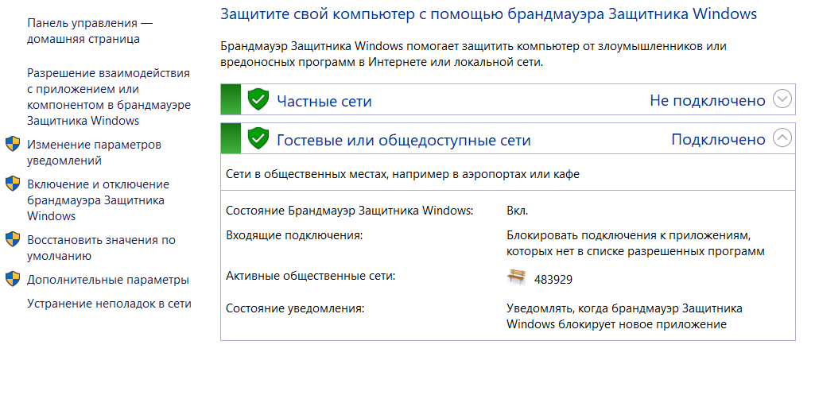**Создать правила для входящих подключений (с помещением в электронный конспект копий экрана с пояснениями промежуточных действий)**

Рисунок 3.1 – Брандмауэр Windows

Для того, чтобы создать правило для входящих подключений требуется выполнить Панель управления – Система и безопасность – Брандмауэр Защитника Windows – Дополнительные параметры. В открывшемся окне во вкладке Правила для входящих подключений выбираем «Создать правило». В открывшемся окне (рис. 3.2) необходимо выбрать «Для программы». Затем выбрать необходимую программу для исключения. В данном случае исключение будет выполнятся для программы Calc. После выбора программы, выбираем действие (в нашем случае «Блокировать подключение»).

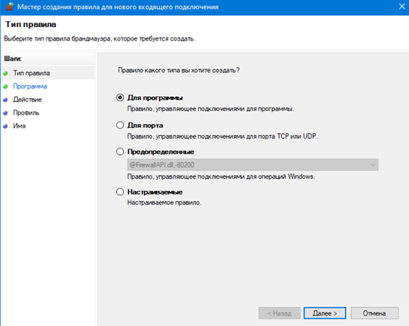

Рисунок 3.2 – Мастер создания правила

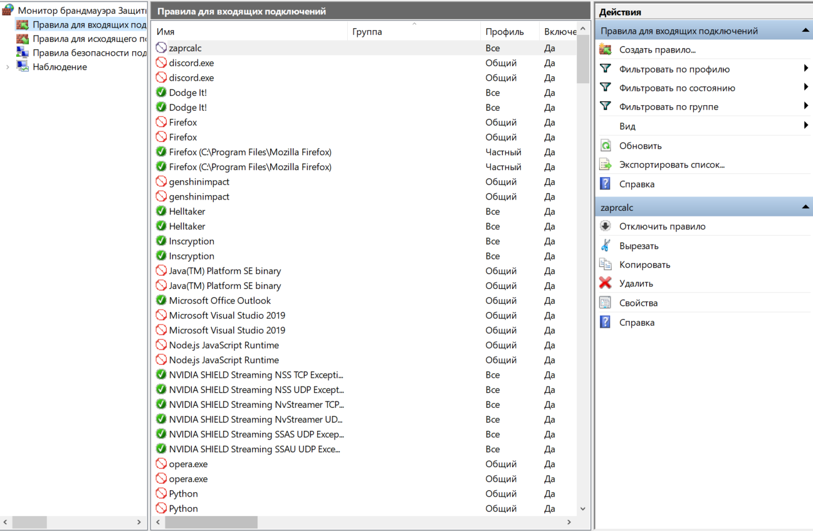

Рисунок 3.3 – Результат блокирующих (Block) и разрешающих (Connect) исключений

1. **Создать правила для исходящих подключений (с помещением в электронный конспект копий экрана с пояснениями действий)**

Для создания нового правила для исходящих подключений, требуется во вкладке «Правила исходящего подключения» выбрать «Создать правило». Абсолютно аналогичным способом создаем блокирующие и разрешающие правила для программ Calc соответственно. На этом создание исходящих подключений окончено. Результат создания исходящих подключений представлен на рисунке 3.4.

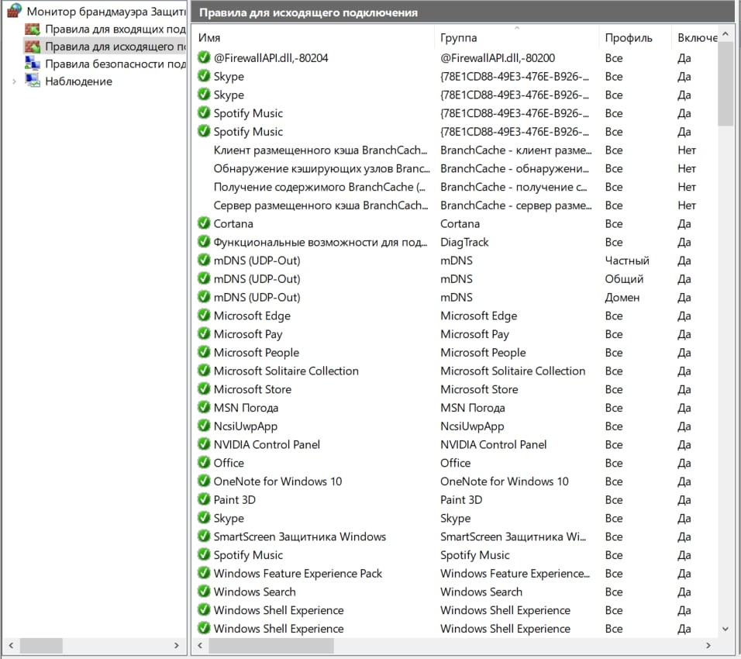

Рисунок 3.4 – Создание исходящих подключений

1. **Вернуть настройки Брандмауэра в исходное состояние до начала выполнения практического задания.**

Для возврата настроек Брандмауэра в исходное состояние требуется выбрать каждое созданное исключение и нажать кнопку «Удалить» либо «Delete».

После выполненных действий Брандмауэр вернется в исходное состояние.

Вывод: в ходе лабораторной работы были изучены навыки настройки и использования Брандмауэра Windows.